Inaugurazione del nuovo campo di calcio del centro sportivo comunale Alphacenter nelle Salicelle

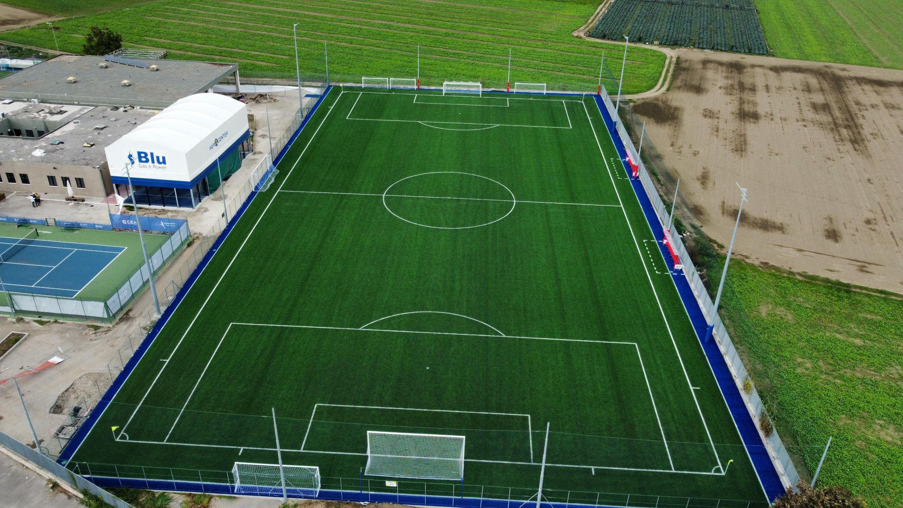Lunedì 13 gennaio 2025, alle ore 16.30, avrà luogo la cerimonia di inaugurazione del nuovo campo di calcio a 11 del centro sportivo comunale in località Salicelle, gestito da Alphacenter in collaborazione con l’associazione “Punto Cuore”.

Alla cerimonia interverranno il Sindaco, Prof. Antonio Pannone, il Vice Sindaco e Sottosegretario alla Presidenza del Consiglio dei Ministri, On. Giuseppina Castiello, il Dott. Carlo Borgomeo, ex presidente della Fondazione CON IL SUD e dell'impresa sociale Con i Bambini, incaricata di attuare gli interventi del Fondo per il contrasto della povertà educativa minorile, l’On. Vincenzo Spadafora, ex ministro per lo sport e le politiche giovanili, l’Avv. Luigi d’Antó, direttore generale Alphacenter, il Dott. Marco Bifulco, presidente del Calcio Napoli femminile, la Prof.ssa Daniela Costanzo, dirigente scolastico dell’ISIS “Emilio Sereni” di Cardito – Afragola e Padre Guillaume Trillard, Parroco della Chiesa del SS Rosario di Afragola.

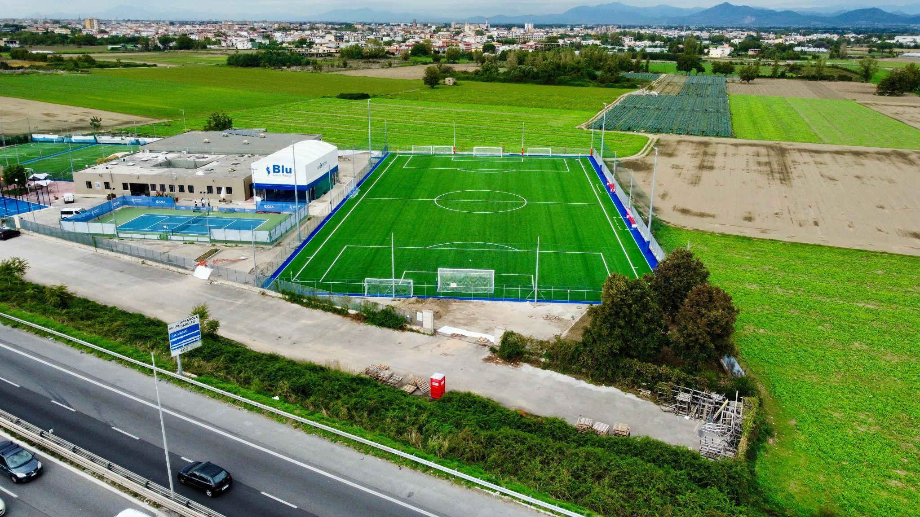

Il Sindaco di Afragola, Prof. Antonio Pannone ha dichiarato: “*Grazie all’impegno dell’Amministrazione Comunale e dei nostri tecnici si sono recuperati i ritardi del passato e si è ulteriormente arricchito, con un nuovo campo da calcio, un complesso sportivo su un’area di proprietà comunale di fondamentale rilevanza per l’attuazione di tanti, ambiziosi progetti finalizzati alla crescita dei nostri giovani, favorendo l’inclusione e l’azione di contrasto della povertà educativa”.*

Afragola, lì 11/01/2025

